PRAZNIKI

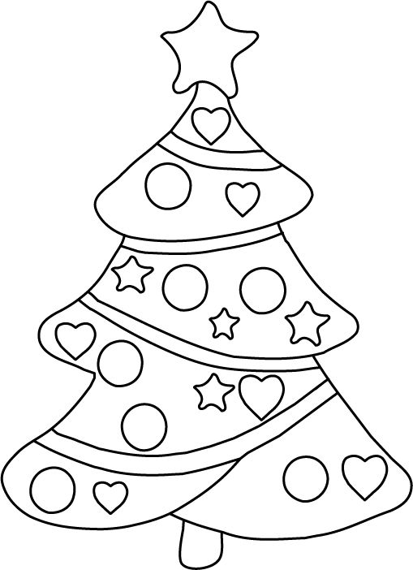
25. DECEMBER - BOŽIČ

26. DECEMBER - DAN SAMOSTOJNOSTI IN ENOTNOSTI

1. IN 2. JANUAR - NOVO LETO
